DICIEMBRE 2021- RECONOCIMIENTO COMO GESTORAS/ES AMBIENTALES AL PERSONAL DE LIMPIEZA Y DESINFECCIÓN DEL HLP, LUEGO DE HABER RECIBIDO CAPACITACIÓN EN GESTIÓN AMBIENTAL SOSTENIBLE.
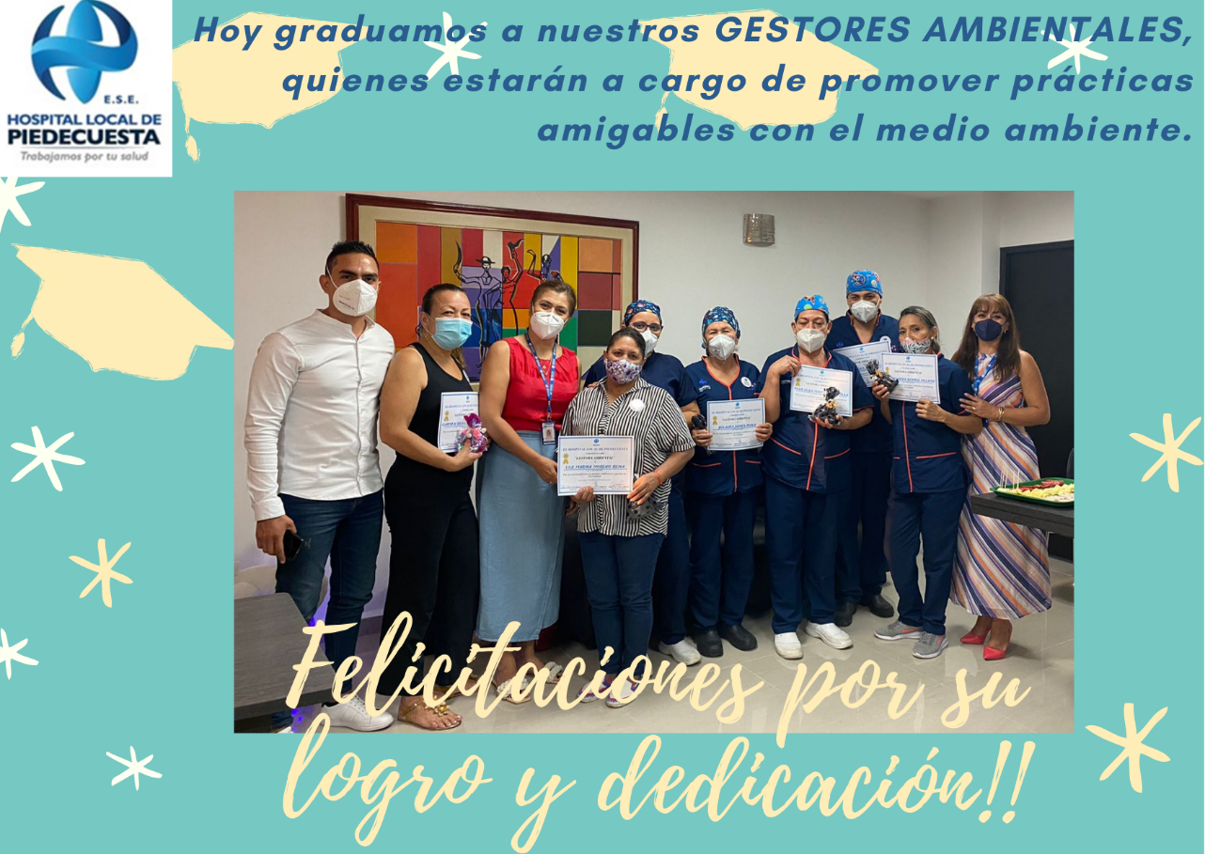

DIC 2021- SE REGISTRAN AVANCES EN LA IMPLEMENTACIÓN DEL PROGRAMA DE ORDEN Y ASEO DEL HLP, ASÍ COMO CAPACITACIÓN DE LOS BRIGADISTAS PARA ATENCIÓN DE EMERGENCIAS
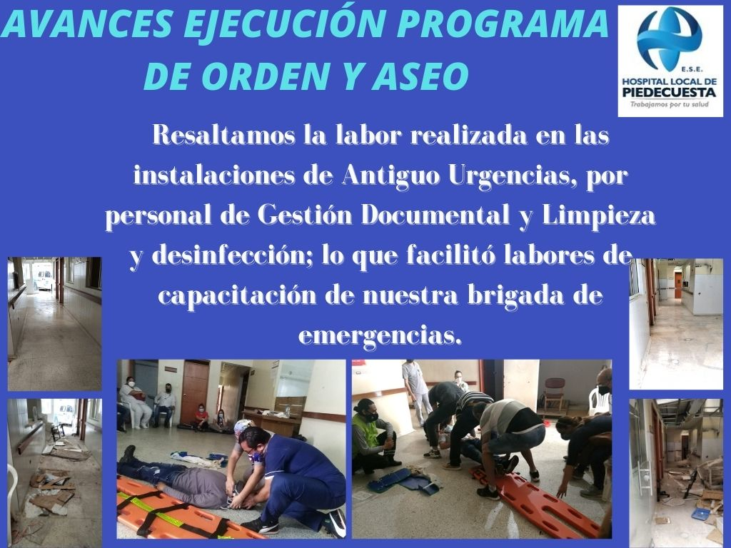

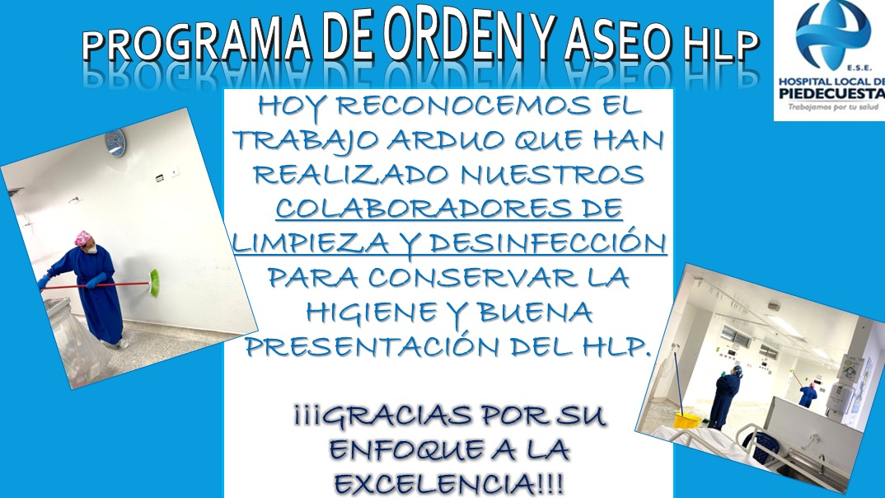

DICIEMBRE 2021 – CELEBRACIÓN E INTEGRACIÓN DE LOS COLABORADORES DEL HLP EN TORNO A LA NAVIDAD Y CIERRE DE AÑO.
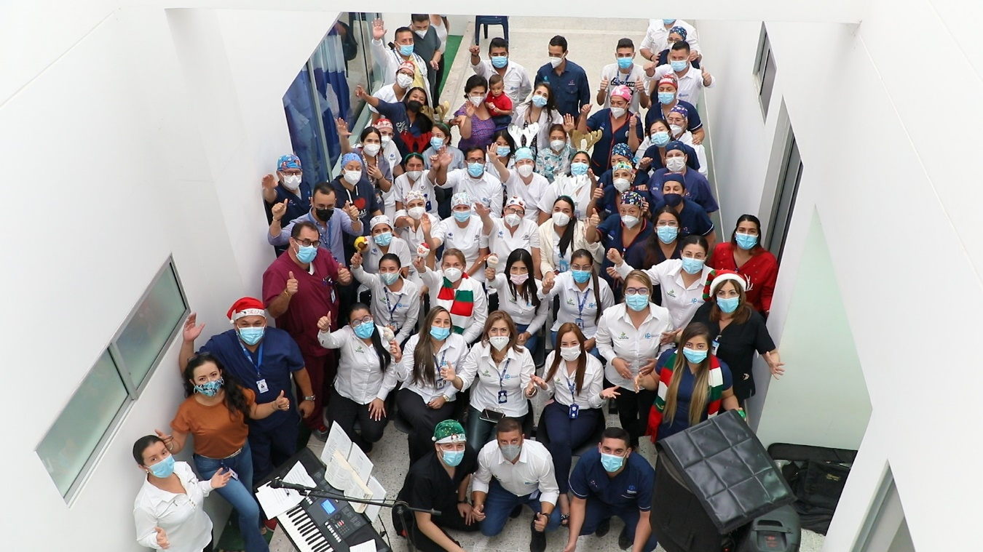
ENERO 2022- SE REALIZAN ACTIVIDADE QUE FORTALECEN LA SEGURIDAD Y CONFIDENCIALIDAD DE LA INFORMACIÓN DEL HLP
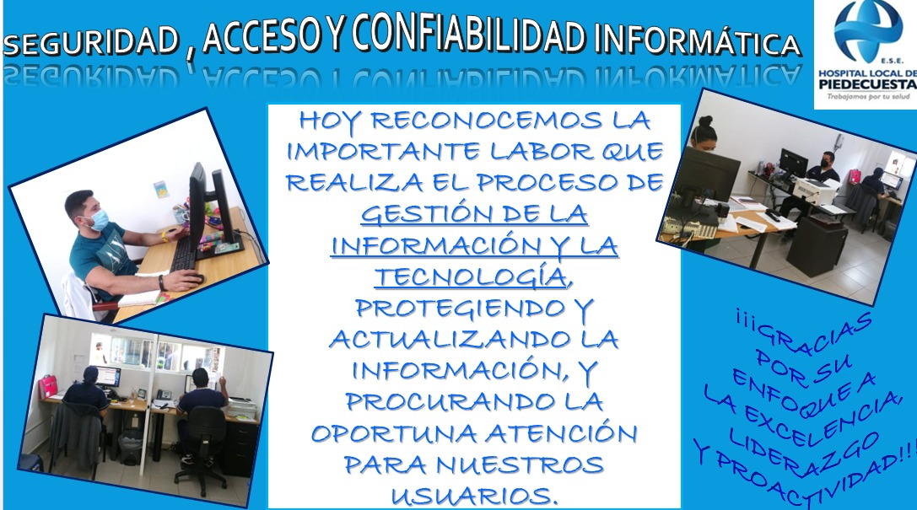

ENERO 2022- SE RECIBEN DONACIONES IMPORTANTES DE ROPA PARA BEBÉS RECIEN NACIDOS, POR PARTE DE UNA INDUSTRIA SANTANDEREANA, AGRADECEMOS SU APOYO A NUESTRO PROGRAMA DE HUMANIZACIÓN “PARTO HUMANIZADO”
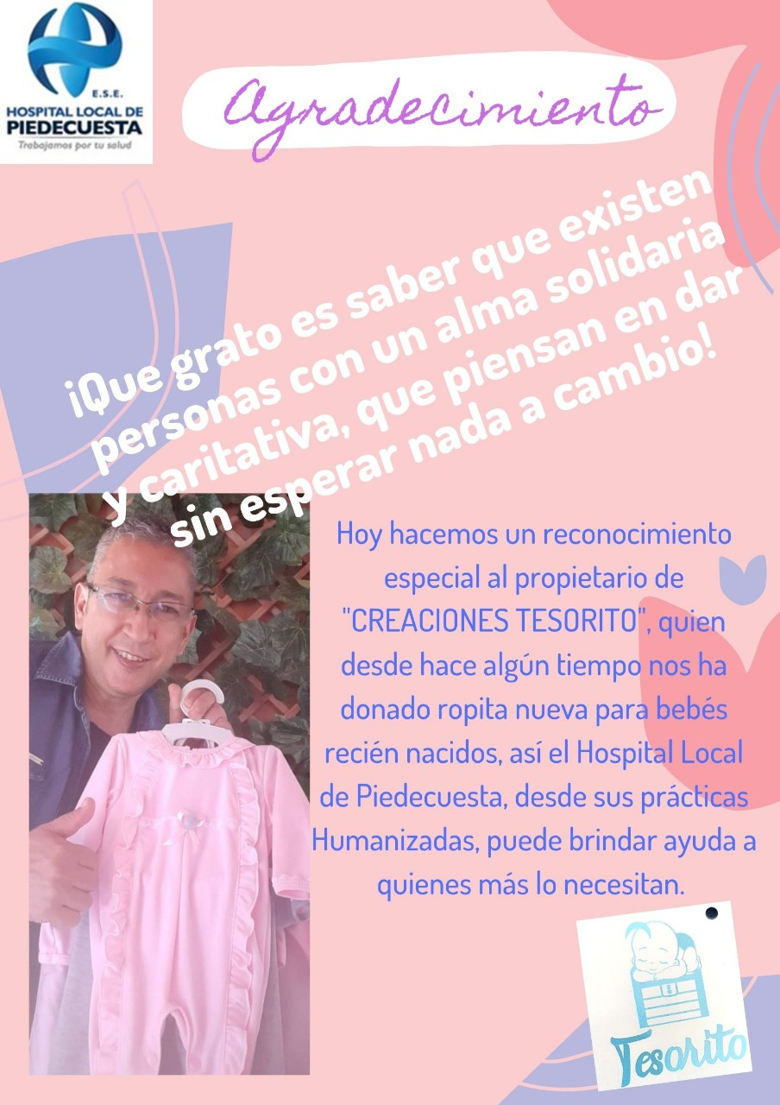

FEBRERO- INICAMOS LA CAMPAÑA DEL SILENCIO, LA CUAL BUSCA FAVORECER LA SALUD FÍSICA Y MENTAL DE USUARIOS Y COLABORADORES EN EL TIEMPO DE PERMANENCIA DENTRO DE LAS INSTALACIONES DEL HLP

FEBRERO 2021 – SE LANZA LA ESTRATEGIA “0 FILAS” PARA IMPACTAR POSITIVAMENTE EN LA ATENCIÓN DE LOS USUARIOS AL SOLICITAR SUS CITAS EN EL HLP.


FEBRERO 2021 – EL HLP SE VINCULA EN ACTIVIDADES QUE FAVORECEN LA INCLUSIÓN DE LA POBLACIÓN MIGRANTE VENEZOLANA

MARZO 2022- SE CONFORMA LA ASOCIACIÓN DE USUARIOS DEL HLP, CUMPLIENDO CON LOS REQUISITOS NORMATIVOS REFERENTES.


MARZO 2022- CELEBRAMOS EL DÍA DE LAS MUJERES COLABORADORAS DEL HLP, LES BRINDAMOS CAPACITACIÓN Y SANO ESPARCIMIENTO POR SU BIENESTAR


MARZO 2022 – DÍA MUNDIAL DE LA PREVENCIÓN DEL CÁNCER DE CUELLO UTERINO


MARZO 2022- HLP RECIBE RECONOCIMIENTO POR LA LUCHA CONSTANTE CONTRA LA TUBERCULOSIS


ABRIL 2022- CON ACTIVIDADES DE PARTICIPACIÓN DE LOS DIFERENTES PROCESOS DEL HLP, SE CELEBRÓ EL DÍA MUNDIAL DE LA SALUD
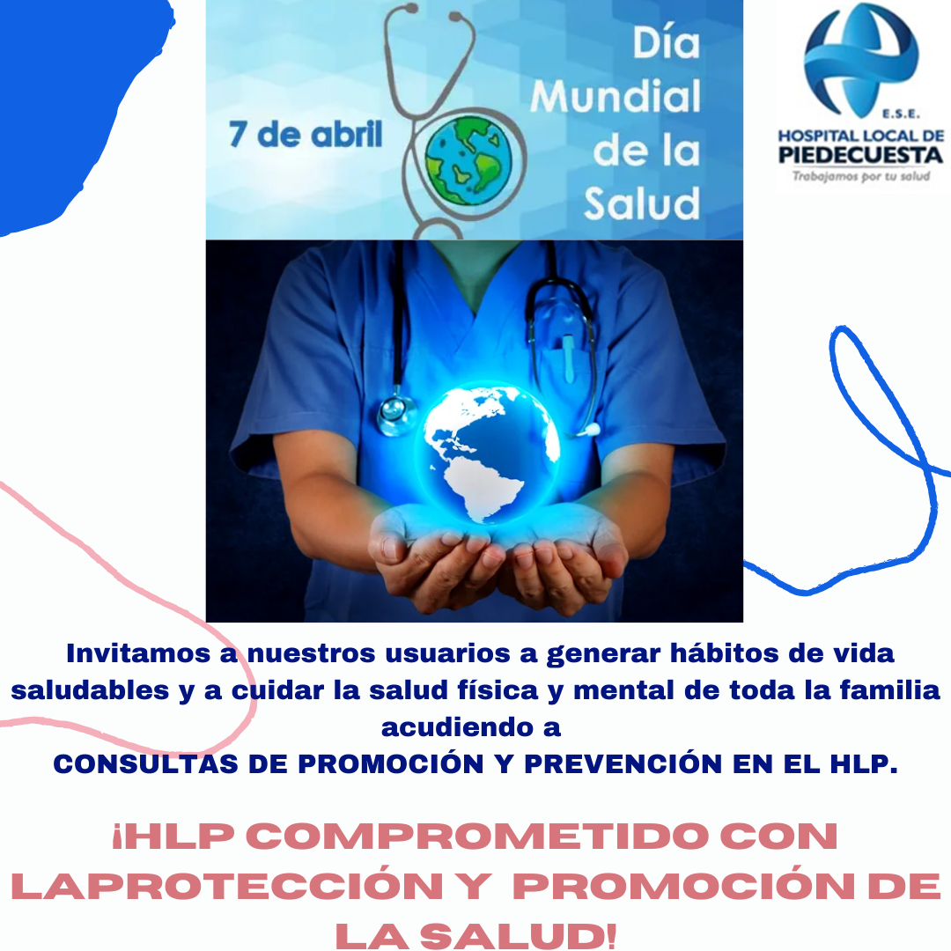
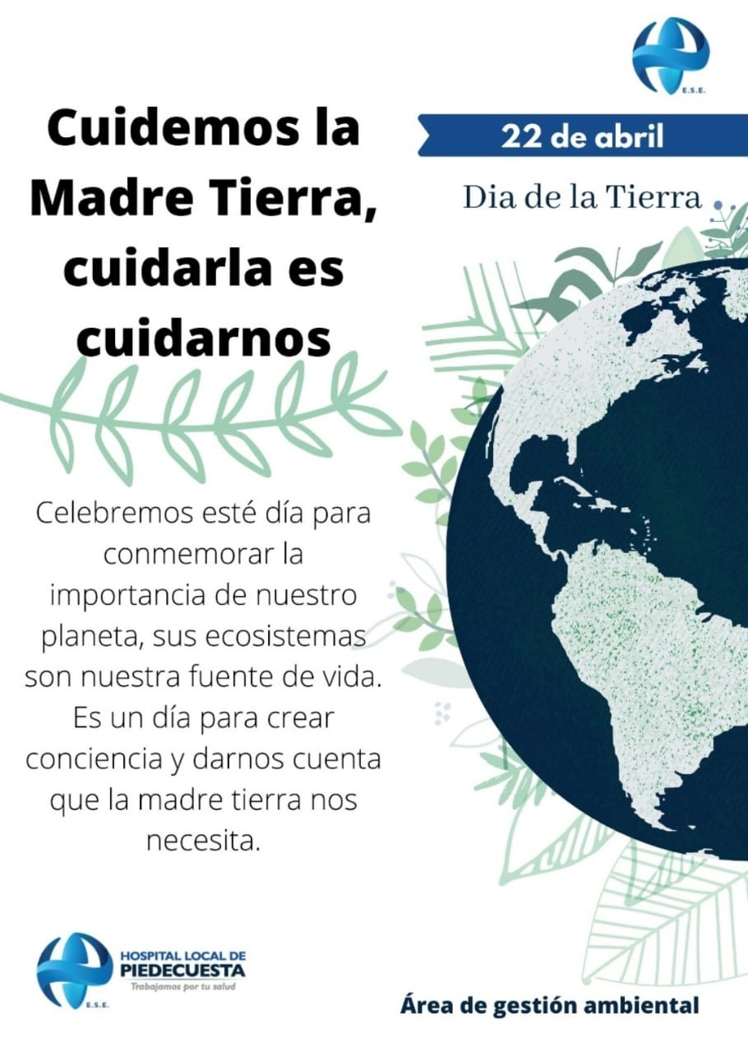

JUNIO 2022- GRACIAS AL ARDUO TRABAJO DE TODOS LOS PROCESOS, EL SISTEMA DE GESTIÓN DE LA CALIDAD DEL HLP ES RECERTIFICADO POR ICONTEC SEGÚN NORMA ISO 9001:15

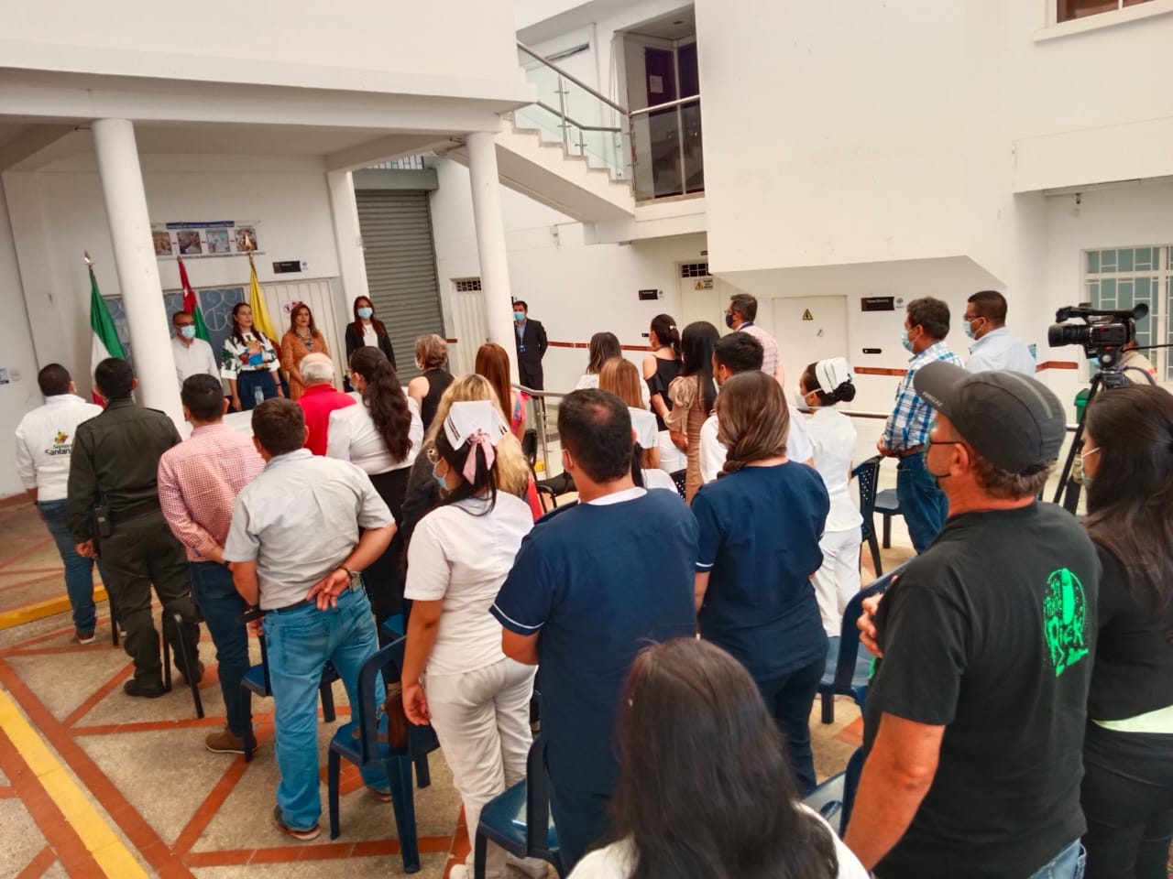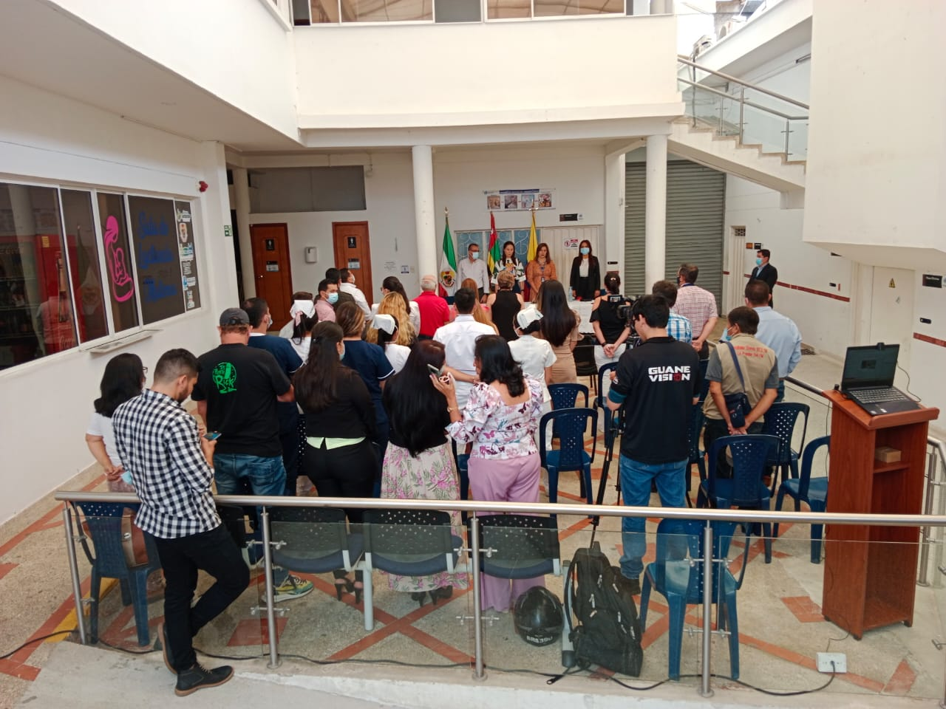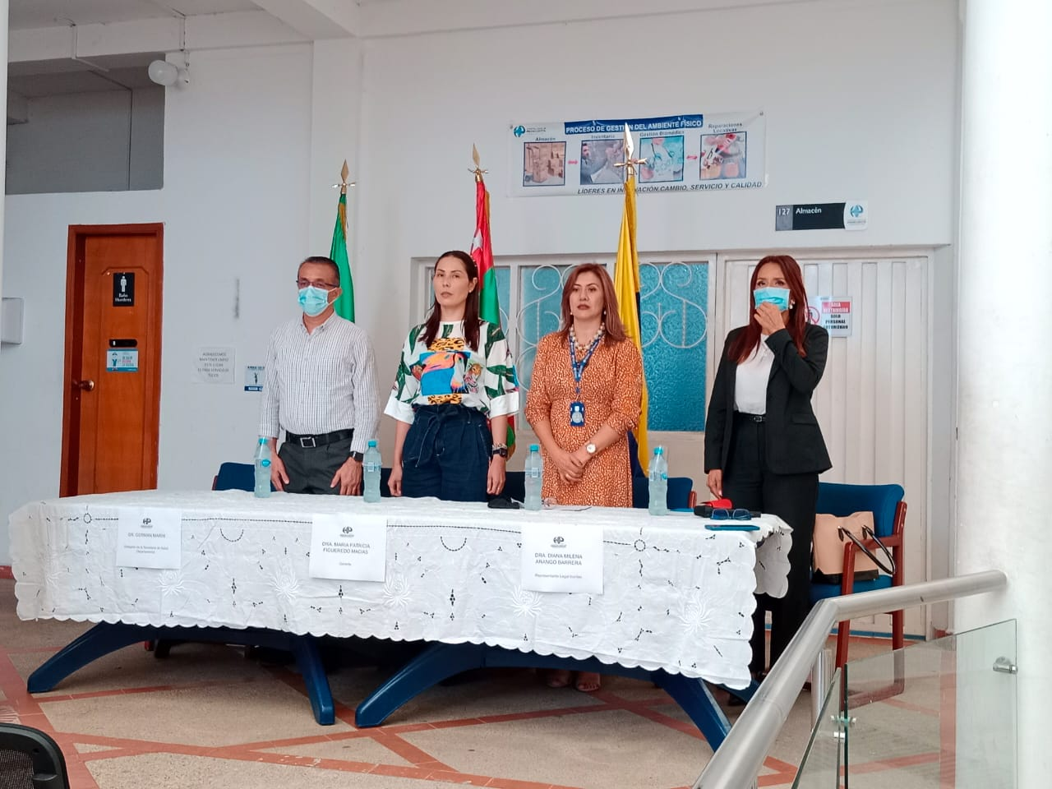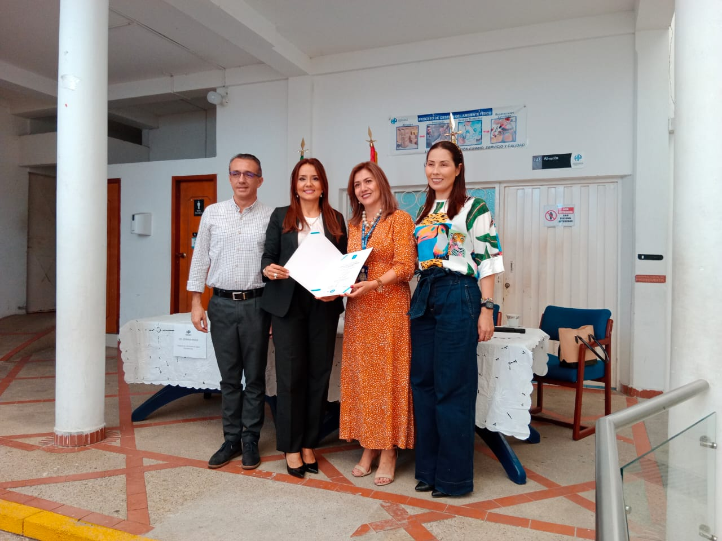

JULIO 2022- CON LA COLABORACIÓN DE LA COMUNIDAD Y EL CLUB DE LEONES, SE REAPERTURA EL CENTRO DE SALUD LAS COLINAS PARA BRINDAR ATENCIÓN EXTRAMURAL A LOS USUARIOS DE ESE SECTOR RURAL.
